«Ваш пассажир –ребенок!»
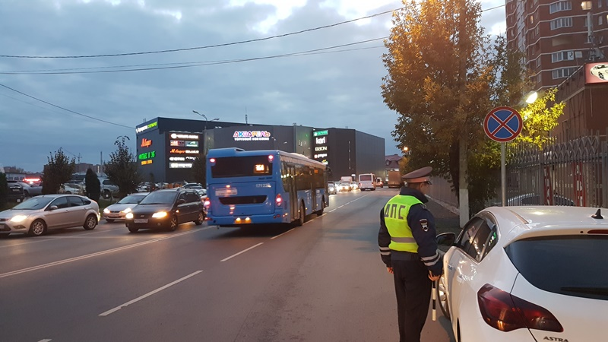
28 сентября на территории Новой Москвы в рамках профилактического мероприятия «Неделя безопасности» и в целях предупреждения детского дорожно-транспортного травматизма сотрудники ГИБДД провели рейд "Ваш пассажир – ребенок".
Экипажи ДПС несли дежурство вблизи детских садов Новой Москвы. Особое внимание уделялось выполнению водителями пункта 22.9 ПДД РФ (Перевозка детей допускается при условии обеспечения их безопасности с учетом особенностей конструкции транспортного средства).
Во время мероприятия инспекторы проводили с водителями профилактические беседы и составляли административные материалы за неправильную перевозку детей с привлечением к ответственности в виде штрафа в размере 3000 рублей.
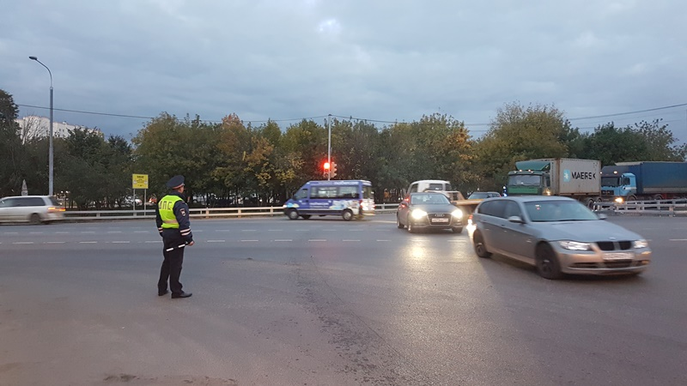
ОБ ДПС ГИБДД УВД по ТиНАО

